MANUAL PROGRAM PPD

1. Membuka Aplikasi

* Sama seperti membuka aplikasi pada umumnya, cukup double click pada ikon aplikasi atau right click dan pilih open untuk membuka aplikasi. Akan muncul jendela autentikasi yang meminta pengguna untuk memasukkan password, sebagai berikut.

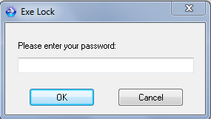

* Cukup masukkan password dan click OK
* 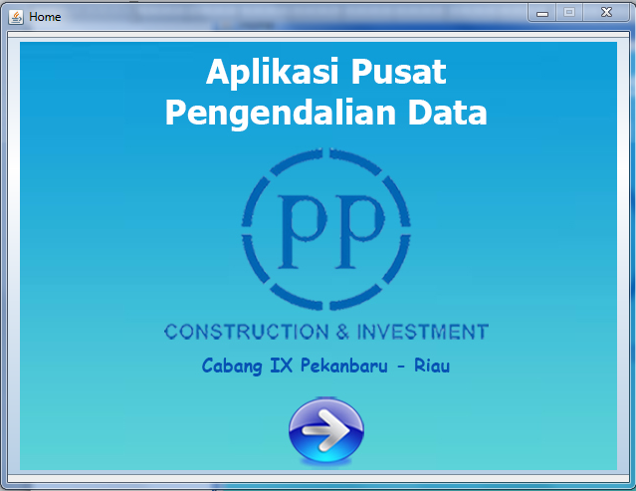Kemudian akan tampil jendela program PPD sebagai berikut.
* Click ikon panah untuk masuk ke halaman aplikasi dan akan muncul jendela seperti berikut.

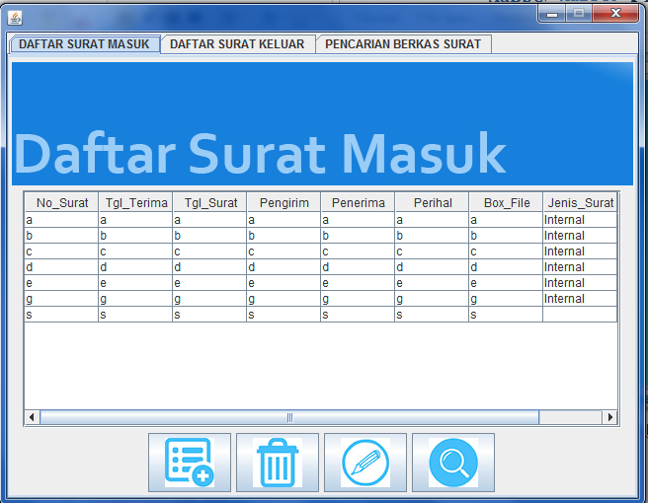

* Jendela default adalah Daftar Surat Masuk. Pada tab Daftar surat masuk terdapat tabel yang menyatakan daftar surat yang sudah tersimpan lengkap dengan keterangan No Surat, Tanggal Terima, Tanggal Surat, Pengirim, Penerima, Perihal, Box File (Menyatakan di map mana hard copy surat tersebut disimpan), Jenis Surat(Internal, Eksternal) dan File Surat (Nama Soft Copy yang disimpan ke database).

Keterangan : Untuk File Surat, nama file yang muncul di tabel adalah nama file awal, sedangkan yang tersimpan di folder SURAT sudah diubah sesuai dengan nomor suratnya.

Hal ini dilakukan untuk mengetahui apabila terjadi kesalahan dalam memasukkan file surat.

* Pada tab Daftar Surat juga terdapat 4 tombol, yakni ADD, DELETE, EDIT, DAN SEARCH. Berikut penjelasan lebih langjut mengenai tombol – tombol tersebut.

1. ADD

D:\KP\Program PPD\KerjaPraktek\src\kp\add.jpg

Tombol ini digunakan untuk menambahkan/menentry surat baru ke dalam database. Cara menggunakannya sebagai berikut

* Klik tombol, dan akan muncul jendela sebagai berikut,

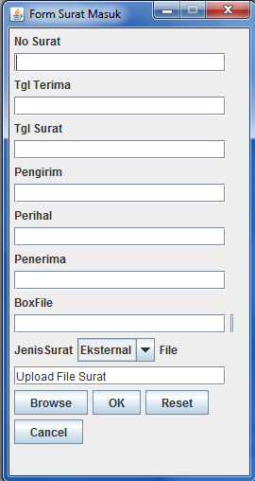

* Kemudian form dapat diisi, untuk bagian Jenis Surat klik sesuai dengan jenis surat yang ingin dimasukkan, Jika bagian jenis surat sudah sesuai saat pertama kali jendela muncul, harap klik kembali agar data jenis surat tersimpan.
* Bagian yang tertulis Upload File Surat tidak perlu ditulis. Untuk memasukkan file surat, klik ‘**Browse’** dan akan muncul kotak dialog sebagai berikut.

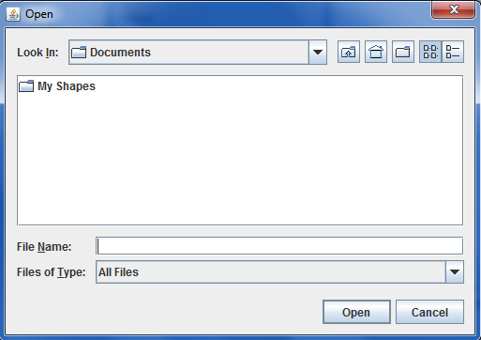

* Pilih file surat yang ingin dimasukkan dan klik Open. Jika sudah,nama file akan muncul seperti di bawah ini pada bagian Upload Your File

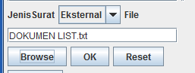

* Jika sudah selesai, cukup klik OK dan akan muncul pesan konfirmasi sebagai berikut.

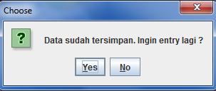

Apabila masih ingin memasukkan data baru lainnya, klik “Yes” dan dan program akan memunculkan jendela form kembali untuk memasukkan surat baru lainnya. Jika sudah selesai (tidak ingin memasukkan surat lagi) tekan “No”

* Data sudah berhasil tersimpan ke database.
* Untuk melihat data yang baru muncul di tabel, tutup aplikasi, kemudian buka kembali, dan data akan terlihat di tabel

1. DELETE

D:\KP\Program PPD\KerjaPraktek\src\kp\delete.jpg

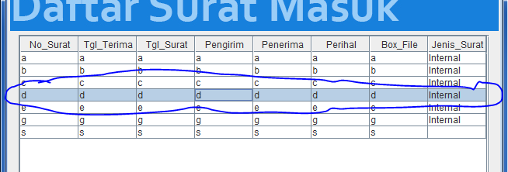Tombol ini digunakan untuk meghapus data file surat (Keterangan dan Soft Copy) di database dan direktori. Cara menggunakannya sebagai berikut.

* Klik baris data surat yang ingin di hapus

Dapat dilihat pada bagian yang dilingkari, misalnya itu baris yang ingin kita hapus. Kemudian, untuk menghapus, klik tombol delete tersebut dan akan muncul pesan konfirmasi.

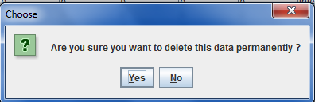

* Klik “Yes” untuk melanjutkan dan “No” untuk membatalkan. Dalam kasus ini kita klik Yes, kemudian data akan terhapus dari database.

1. EDIT

D:\KP\Program PPD\KerjaPraktek\src\kp\edit.jpg

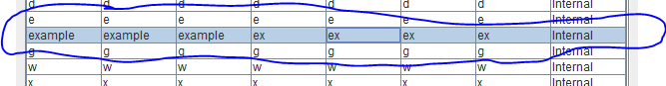Tombol ini digunakan untuk melakukan proses pengeditan pada data surat yang sudah kita entry. Cara menggunakannya sebagai berikut.

* Klik baris yang ingin di edit, kemudian tekan tombol edit. Maka akan muncul tampilan seperti berikut

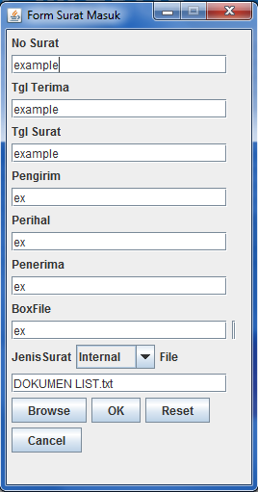

* Ubah bagian yang ingin diubah kemudian tekan OK untuk menyimpan hasil perubahan. Akan muncul pesan konfirmasi sebagai berikut.

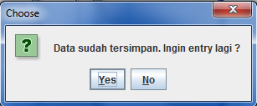

* Klik “Yes” untuk melanjutkan dan “No” untuk membatalkan. Dalam kasus ini kita klik Yes, kemudian data hasil edit sudah tersimpan.

1. SEARCH

D:\KP\Program PPD\KerjaPraktek\src\kp\cari.jpg

Tombol ini digunakan untuk mencari berkas surat yang diinginkan. Cara menggunakannnya sebagai berikut.

* Klik tombol, kemudian akan muncul jendela sebagai berikut.

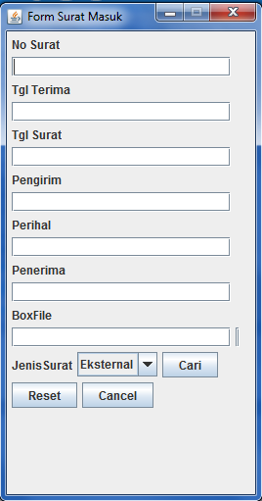

* Masukkan informasi surat yang diketahui untuk mencari surat tersebut dengan mengisi field. Sebagai contoh, misalkan informasi yang kita ketahui hanya jenis surat nya saja, Maka kita cukup mengklik Jenis surat yang diinginkan.

*Keterangan: misalnya kita ingin mencari surat Ektsternal, dan begitu jendela Form surat muncul, Jenis surat sudah menunjukkan Eksternal, kita tetap harus mengliknya, karena jika belum di klik, informasi belum tersimpan*

* Misalnya kita mengisi seperti berikut.

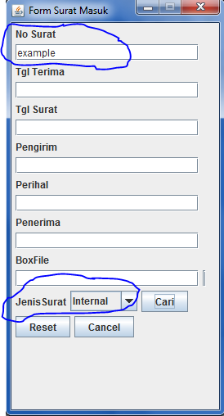

* 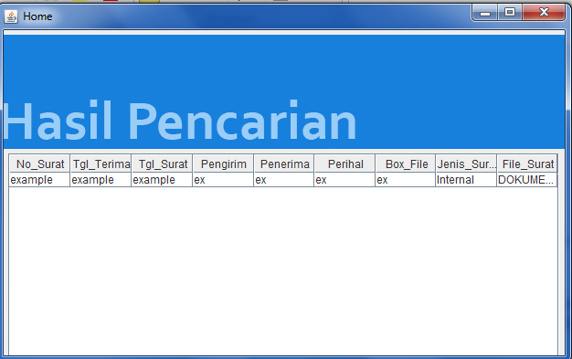Kemudian klik OK, dan akan muncul daftar surat yang sesuai dengan informasi yang kita masukkan tadi. Seperti gambar berikut ini.

1. Aplkasi ini membagi Surat menjadi 2 yaitu surat masuk dan surat keluar. Pengelolaan surat masuk dilakukan pada tab Surat Masuk dan pengelolaan surat keluar dilakukan pada tab surat keluar.
2. Selain itu, terdapat fitur pencarian berkas surat yang digunakan untuk mencari soft copy yang diinginkan berdasarkan nomor surat. Jika kita tidak mengetahui nomor suratnya, kita bisa menggunakan fitur search yang sudah dijelaskan sebelumnya.

Cara menggunakannya,

* 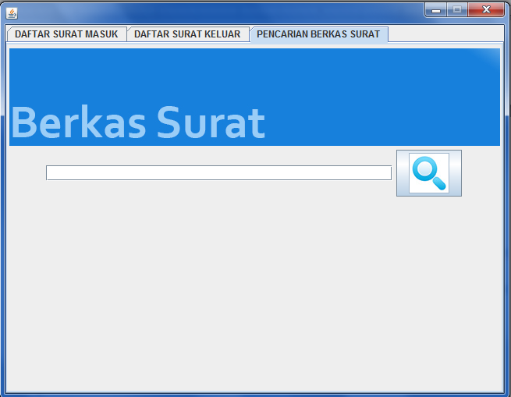Klik tab Pencarian berkas surat, dan akan muncul panel seperti dibawah ini.
* 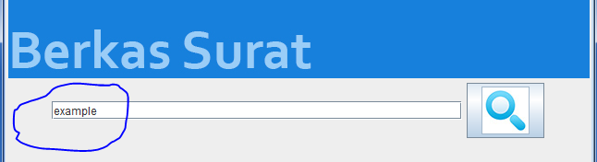Kemudian tuliskan nomor surat, misalnya

Kemudian klik tombol disamping kanannya. Dan berkas surat yang dicari akan terbuka otomatis.

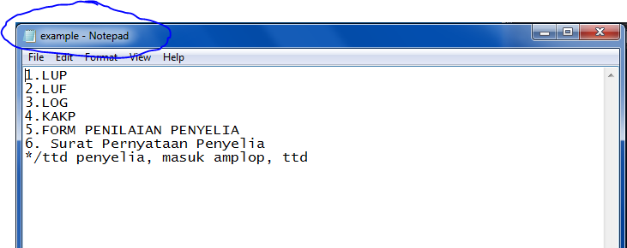

1. Sirkulasi penyimpanan surat ke direktori

Saat kita menambahkan informasi surat baru ke database, saat itu pula file soft copy yang diupload tersimpan di direktori D: didalam folder SURAT yang didalamnya terdapat folder Surat Masuk dan Surat Keluar. Masing – maisng surat masuk dan surat keluar memiliki folder Internal dan Eksternal